UDHËZIM
Nr. 5, datë 22.2.2019

PËR DISA SHTESA DHE NDRYSHIME NË UDHËZIMIN NR. 6, DATË 30.1.2015, “PËR TATIMIN MBI VLERËN E SHTUAR NË REPUBLIKËN E SHQIPËRISË”, TË NDRYSHUAR

Në mbështetje të nenit 102, pika 4 të Kushtetutës së Republikës së Shqipërisë, të ligjit nr. 92/2014, datë 24.7.2014, “Për tatimin mbi vlerën e shtuar në Republikën e Shqipërisë”, të ndryshuar, ministri i Financave dhe Ekonomisë,

UDHËZON:

Në udhëzimin nr. 6, datë 30.1.2015, “Për tatimin mbi vlerën e shtuar në Republikën e Shqipërisë”, të ndryshuar, bëhen shtesat dhe ndryshimet si më poshtë:
1. Në fund të nenit 36 “Zbatimi i shkallës së TVSH-së”, shtohen paragrafët me këtë përmbajtje:
“Gjithashtu, shkalla e reduktuar e tatimit mbi vlerën e shtuar aplikohet edhe për furnizime të tjera të mallrave dhe shërbimeve, në përputhje me përcaktimet e nenit 49 të ligjit për TVSH-në, si për shembull, për furnizimin e reklamave nga media audiovizive, librave të çdo lloji... etj.
Shembull 1. Kompania X që ushtron aktivitetin në fushën e mediave audiovizive (television) furnizon (shet) shërbimin e reklamës për kompaninë Y. Në këtë rast, kompania X lëshon faturë tatimore shitjeje për kompaninë Y, me shkallë të reduktuar të TVSH-së në masën 6%.
Çdo veprimtari e kryer nga subjektet media audiovizive, veprimtari me natyrë tregtare, përveç reklamës, është e tatueshme me TVSH 20%. Pra, kur kompania X furnizon një program për një televizion tjetër, ose furnizon (shet) një kronike televizive, shet ose vë në dispozicion kohën televizive për transmetim etj., ajo kryen një shërbim të ndryshëm nga ai i shërbimit të reklamës dhe për pasojë nuk kryen furnizime shërbimi me shkallë të reduktuar të TVSH-së.
Ndërkohë, furnizimi i shërbimit të reklamave është furnizim i tatueshëm me shkallën standarde 20% kur furnizohet nga persona të tjerë të tatueshëm që nuk janë media audiovizive, përveç shërbimit të reklamave nga media e shkruar i cili është furnizim i përjashtuar nga TVSH-ja në zbatim të nenit 53, shkronja “j” të ligjit.”.
Shembull 2. Një person i tatueshëm X, furnizon (shet) libra të çdo lloji, në formën tradicionale të një libri. Në këtë rast, ai lëshon faturë tatimore shitje, duke aplikuar shkallën e reduktuar të TVSH-së prej 6 për qind. Çdo material i ofruar nga ky person, jo në formën tradicionale të librit, pavarësisht përmbajtjes së tij, që mund të lexohet nëpërmjet pajisjeve të tjera ndihmëse përfshirë ato elektronike, nuk është furnizim me shkallë të reduktuar të TVSH-së 6%.
Ndërkohë që, ky person i tatueshëm zbret normalisht TVSH-në në përputhje me përcaktimet e ligjit dhe këtij udhëzimi, për të gjitha blerjet e mallrave dhe shërbimeve të realizuara në funksion të veprimtarisë së tij të tatueshme.”.
2. Pas nenit 38, shtohet neni 38/1 me këtë përmbajtje:

“Neni 38/1

Përjashtimi nga TVSH-ja për furnizimin e shërbimeve veterinare

Bazuar në shkronjën “o” të nenit 51 të ligjit, furnizimi i shërbimeve veterinare me përjashtim të shërbimeve veterinare për kafshët shtëpiake, përjashtohet nga TVSH. Për qëllime të zbatimit të këtij udhëzimi, kafshët shtëpiake konsiderohen kafshët e shoqërimit sipas përcaktimit të legjislacionit të fushës për shërbimin veterinar.”.
3. Neni 46, ndryshon me përmbajtjen si më poshtë:

“Neni 46

Përjashtimi i gazetave, revistave dhe reklamës nga media e shkruar

Bazuar në shkronjën “j” të nenit 53 të ligjit, furnizimi i shërbimeve të shtypshkronjave për gazetat, furnizimi i gazetave, i revistave, si dhe furnizimi i shërbimit të reklamave nga media e shkruar, përjashtohen nga tatimi mbi vlerën e shtuar. Kështu, përjashtimi shtrihet për:
a) Shërbimin e shtypshkrimit të gazetave. Në këtë rast person i tatueshëm që kryen shërbimin e shtypshkrimit të gazetës në faturën tatimore të lëshuar për botuesin e gazetës, vlerës së tatueshme nuk i ngarkon TVSH. Furnizime të tjera të shtypshkrimit nuk përfitojnë nga përjashtimi.
b) Shitja e gazetave dhe e revistave. Çdo material i ofruar jo në formën tradicionale të një gazete, reviste, pavarësisht përmbajtjes së tyre, që mund të lexohet nëpërmjet pajisjeve të tjera ndihmëse përfshirë ato elektronike, nuk është i përjashtuar në kuptim të këtij neni. Furnizim i përjashtuar është edhe shitja e Fletores Zyrtare të Republikës së Shqipërisë, botuar nga Qendra e Publikimeve Zyrtare.
c) Furnizimi i shërbimit të reklamave nga media e shkruar është furnizim i përjashtuar. Vlera e tatueshme në faturat tatimore që mediat e shkruara lëshojnë për porositësit e reklamave, nuk ngarkohet me TVSH.”.
4. Në nenin 48 “Eksportet”, pika 1, bëhen ndryshimet si më poshtë:
- Shkronja “b”, paragrafi i tretë, ndryshohet me këtë përmbajtje:
“Në zbatim të shkronjës “ç” të nenit 57 të ligjit, në rastin kur furnizimi i shërbimit të përpunimit të mallrave joshqiptarë të destinuara për t’u rieksportuar, kryhet nga një nënkontraktor, i cili e kryen këtë shërbim për llogari të shoqërisë së përpunimit aktiv që e ka kontraktuar (shoqëria eksportuese) e cila i nënshtrohet regjimit të përpunimit aktiv, ky furnizim shërbimi përpunimi është i tatueshëm me shkallën e TVSH-së 0%.”.
- Shkronja “b”, paragrafi i gjashtë, riformulohet me këtë përmbajtje: “Furnizimi i shërbimit për përpunimin e mallrave joshqiptare, të destinuara për t’u rieksportuar të kryer nga nënkontraktorët e pajisur me autorizimin përkatës prej autoritetit doganor, për llogari të shoqërive të përpunimit aktiv, është furnizim shërbimi i tatueshëm me TVSH 0%.”.
- Te paragrafi “-Kushtet e ekzistencës së kësaj natyre operacionesh janë: “, pika “iv”, togfjalëshi: “… është furnizim i tatueshëm me TVSH…” bëhet”… është furnizim i tatueshëm me TVSH 20%.”.
- Në paragrafin me titull “Detyrime të veçanta” bëhen ndryshimet si vijon:
a) Në pikën “iv”, togfjalëshi “… shoqërohet me faturë tatimore me TVSH prej 20%, për vlerën e shërbimit të kryer”, bëhet “… shoqërohet me faturë tatimore me TVSH 0% për vlerën e shërbimit të kryer.”.
b) Paragrafi i parë pas pikës “iv”, ndryshon me këtë përmbajtje:
“Për zbatimin e këtyre rregullave çdo person i tatueshëm nënkontraktor, menjëherë me marrjen e autorizimit të autoritetit doganor, paraqet një kërkesë në Drejtorinë Rajonale Tatimore përkatëse. Kërkesës i bashkëngjitet një kopje e autorizimit të lëshuar nga autoriteti doganor, i cili e njeh nënkontraktorin si të tillë, si dhe një kopje të kontratës së lidhur me kontraktorin (shoqërinë e përpunimit aktiv).
Drejtoria Rajonale Tatimore lëshon për nënkontraktorin, autorizimin, “Për përfshirjen në operacione të përpunimit aktiv”, jo më vonë se 30 ditë nga data e lëshimit të autorizimit nga ana e autoritetit doganor. Vlefshmëria e këtij autorizimi është e njëjtë me atë të lëshuar nga autoriteti doganor. Për çdo ndryshim nënkontraktori është i detyruar të njoftojë autoritetin tatimor përkatës.”.
c) Në vazhdim të fjalisë: “Të gjitha autorizimet e lëshuara evidentohen nga Drejtoria Rajonale Tatimore në një regjistër të veçantë ku shënohet emri i personit të tatueshëm (nënkontraktorit), NIPT, adresa, lloji i veprimtarisë, kontraktori për të cilin punon, data e lëshimit të autorizimit dhe afati i vlefshmërisë.” shtohet fjalia me përmbajtje:
“Furnizimet e shërbimit në kuadër të regjimit të përpunimit aktiv nuk kryhen nga nënkontraktorë të paautorizuar nga autoritetet doganore dhe tatimore përkatëse.”.
ç) Në paragrafin e fundit, fjalia me përmbajtje: “Shoqëria e përpunimit aktiv që rieksporton këto mallra ka të drejtë gjithashtu të zbresë TVSH-në e ngarkuar në faturën e lëshuar nga nënkontraktori për punimet e kryera në kuadër të regjimit.” ndryshon me këtë përmbajtje:
“Shoqëria e përpunimit aktiv që rieksporton këto mallra nuk ka të drejtë të zbresë TVSH-në e ngarkuar në faturën e marrë prej saj, për furnizimin e shërbimeve të përpunimit të mallrave joshqiptare, të kryera në kuadër të regjimit prej 1 janar 2019, pasi furnizimi është i tatueshëm me 0 % dhe jo më 20%.”.
5. Në nenin 60 “Trajtimi fiskal i firove /humbjeve gjatë procesit të prodhimit, magazinimit, transportit”, bëhen këto ndryshime:
- Në pikën 1, në fund të paragrafit të parë, shtohet togfjalëshi “ …, siç përcaktohet në vendimin e Këshillit të Ministrave, “Për përcaktimin e normativave për firot, humbjet, dëmtimet dhe skarcot gjatë prodhimit, magazinimit, transportimit etj., të njohura për qëllime fiskale.”.
- Pika 2 ndryshon me këtë përmbajtje:
“Në rastin e furnizimit të energjisë elektrike, “humbje gjatë shpërndarjes së energjisë elektrike” do të konsiderohet përqindja e humbjeve të energjisë elektrike në shpërndarje, siç përcaktohet në vendimin e Këshillit të Ministrave, “Për përcaktimin e normativave për firot, humbjet, dëmtimet dhe skarcot gjatë prodhimit, magazinimit, transportimit etj., të njohura për qëllime fiskale”.
Për qëllime të këtij udhëzimi, niveli i humbjeve në rrjet të energjisë elektrike është vjetor dhe niveli maksimal i humbjeve është përqindja sipas përcaktimit në vendimin e Këshillit të Ministrave të sipërpërmendur.
Në rast se përqindja faktike vjetore e humbjeve tejkalon përqindjen sipas përcaktimit në vendimin e Këshillit të Ministrave, “Për përcaktimin e normativave për firot, humbjet, dëmtimet dhe skarcot gjatë prodhimit, magazinimit, transportimit etj., të njohura për qëllime fiskale”, për qëllime të TVSH-së konsiderohet përqindja e përcaktuar sipas VKM-së.
Në rast se përqindja faktike vjetore e humbjeve është më e ulët se përqindja vjetore e përcaktuar me VKM, për qëllime të TVSH-së konsiderohet përqindja faktike e humbjeve.
Brenda tre muajve të vitit pasardhës, personi i tatueshëm që operon në sektorin e shpërndarjes së energjisë në bashkëpunim me administratën tatimore kryejnë rakordimet dhe rregullimet përkatëse.”.
6. Modeli i deklaratës së tatimit mbi vlerën e shtuar, i përcaktuar në nenin 67, të udhëzimit, zëvendësohet me modelin e deklaratës së tatimit mbi vlerën e shtuar sipas këtij udhëzimi.
7. Modeli i librit të shitjeve dhe blerjeve, i përcaktuar në nenin 68 të udhëzimit, zëvendësohet me modelin e librit të shitjeve dhe blerjeve sipas këtij udhëzimi.
Ky udhëzim hyn në fuqi pas botimit në Fletoren Zyrtare.

MINISTRI I FINANCAVE
DHE EKONOMISË
Anila Denaj

Libri i Shitjeve
Shoqëria Emri i Shoqërisë
Nipti Nipti i Shoqërisë
Viti Viti për të cilin plotësohet libri (yyyy)
Muaji Muaji për të cilin plotësohet libri - muaji nga 01 deri 12

Pa veprimtari Plotëso PO nëse gjatë muajit nuk është bërë asnjë transaksion.

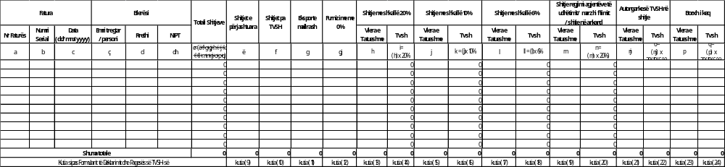

Emri Mbiemri
Shpjegim:
Në rastin kur ky libër do të printohet, për qëllime të ruajtjes/ mbajtjes së dokumentacionit, çdo faqe e printuar duhet të ketë në krye përmbajtjen / rreshtat nga 1 në 12.
Nr. i rreshtave mund të shtohet në përputhje me nr. e transaksioneve.

Libri i Blerjeve
Shoqëria Emri i Shoqërisë
NIPT-i NIPT-i i Shoqërisë
Viti Viti për të cilin plotësohet libri (yyyy)
Muaji Muaji për të cilin plotësohet libri – muaji nga 1 deri 12
Pa veprimtari Plotëso PO nëse gjatë muajit nuk është bërë asnjë transaksion.

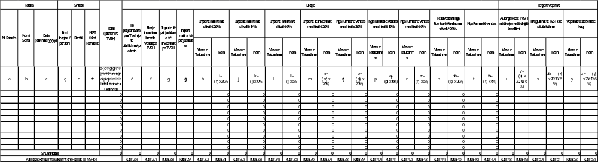

Shpjegim:
Në rastin kur ky libër do të printohet, për qëllime të ruajtjes/ mbajtjes së dokumentacionit, çdo faqe e printuar duhet të ketë në krye përmbajtjen / rreshtat nga 1 në 12.
Nr. i rreshtave mund të shtohet në përputhje me nr. e transaksioneve.

